INDIVIDUÁLNÍ PŘÍPRAVA - SPECIFICKÁ + NESPECIFICKÁ FORMA V DOMÁCÍM PROSTŘEDÍ :

Starší žáci Mostecký Fotbalový Klub U15, U14, KPSŽ

ITP č.1 - období : od 16.3.2020 / do 20.3.2020 :
- 1.den - Core cvičení, TABATA, posilovací + balanční cvičení, posilovací gumy, domácí posilovací stroje + pomůcky.
- 2.den - protahovací cvičení, švihadla, videorozbory z odehraných utkání
- 3.den - Jemná technika (tenisáky, molitanové míče, míče č.1)
- 4.den - Core cvičení, TABATA, posilovací + balanční cvičení, posilovací gumy, domácí posilovací stroje + pomůcky.
- 5.den - Jemná technika (tenisáky, molitanové míče, míče č.1)

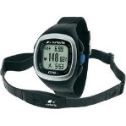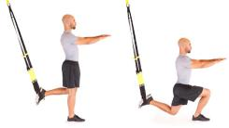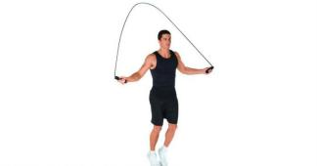

Mimo tréninkového individuálního plánu, doporučujeme také zaměřit se na Projekt ČT: UčíTelka.

